心理的安全性のある会社を目指して

心理的安全性は、会社における土台と受け止めてください。無くてはならないものです。心理的安全性という土台がしっかりした会社は、安全のみならず、品質、工程、経営すべてに好影響を与えます。
大きな会社だから必要なわけではありません。会社として社員を雇用している限り心理的安全性を持つということは大切です。そのためには、まず、経営者が心理的安全性とは何かを理解することが始まりになります。そして、会社として『心理的安全性』を掲げることが必要です。
昨今、ホームページに会社の経営理念を掲げていますが、心理的安全性を掲げている会社はまだごくわずかです。その中に、金融庁が「心理的安全性の確保による闊達な議論の促進」を掲げています。
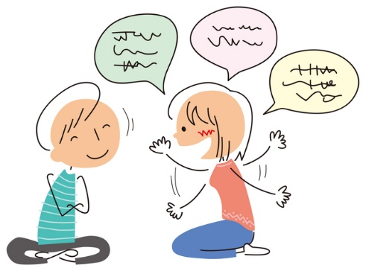
金融庁の場合は、重点施策の一つとして盛り込んであります。行政が心理的安全性を取り上げているのは、心理的安全性の重要性が広まりつつある証拠と言えるのではないでしょうか。
会社として、取り組むことを広く世の中に宣言するということは、社内に対して会社は社員の意見に耳を傾けるという宣言であり、教育を通して、広く社員に心理的安全性についての教育を行い、心理的安全性のある会社への一歩を踏み出す合図になります。
エドモンソン教授が話されているように、グループにより心理的安全性は変化します。リーダーがどのように心理的安全性を理解し、どのように行動するかが重要になります。そのようなリーダーに必要なものは傾聴力です。傾聴はただ聞き手に徹するだけでなく、言葉の意味を理解し、表情や声のトーンまで注意を払い、相手の気持ちに寄り添いながら聞くことが大切です。相手が話しているときには横から割り込まない、話を聞くときは相手の目を見て、相槌を打ってあげてください。相手は話を聞いてくれていることが認識され話しやすくなります。
聞き手の準備が出来れば、仕上げは社員の意識改革になります。いきなり全社員はなかなか大変ですができる限り公平に実施しましょう。先ずは、会議に出席する若手社員からです。ONE on ONEを取入れ上司は部下と二人で、会議の内容について事前確認を行います。会議での話題について前もって部下には自分の考えをまとめるように指導し、ONE on ONEでは話を聞き、そして指導します。この一手間が重要です。部下は発表に対しての心構えができます。
会議での発表は、上司、管理職は傾聴を心がけどのような内容でも聴く姿勢を持ち進めます。最初は慣れていないためもどかしい場面も多いと思います。自分の若手だったころを思い出し、育てる重要性について身をもって感じ取ってください。
心理的安全性は、一朝一夕には成り立ちません。日々の積み重ねです。企業の土台として必要なものそれが心理的安全性です。土台の石垣の石は一つ一つ積み上げなければなりません。心理的安全性の土台が出来上がれば、その上には何層もの天守が築けます。

